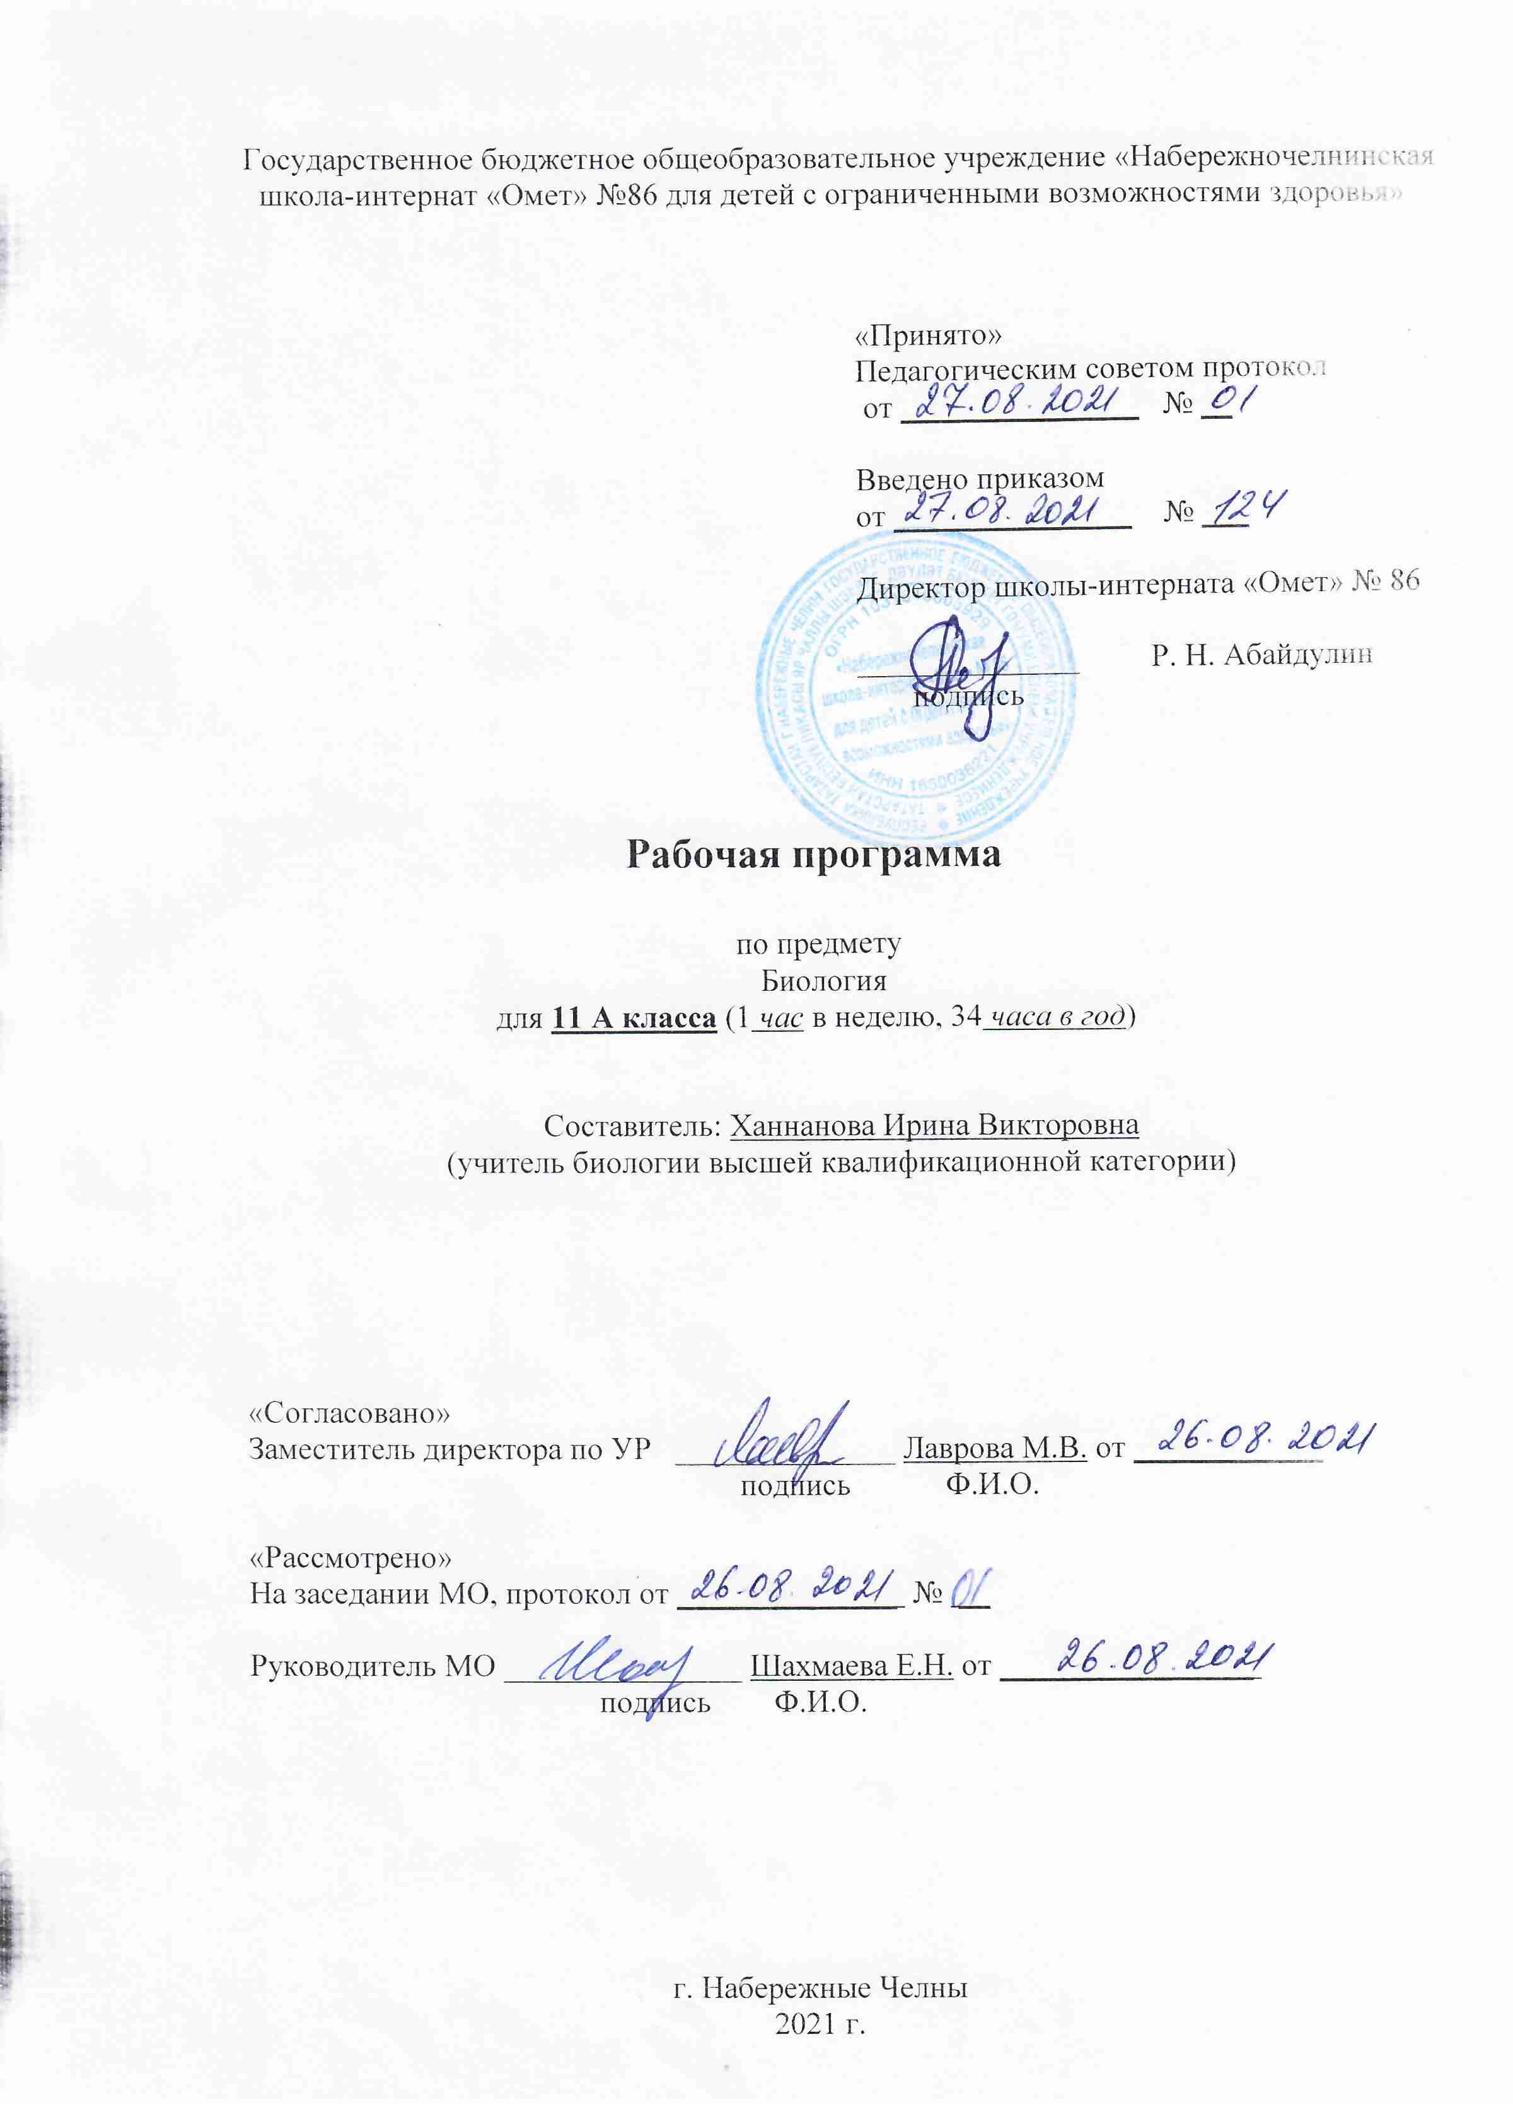

Содержание программы учебного предмета (11 класс)
Название раздела | Краткое содержание | Количество часов
Вид | История эволюционных идей. Значение работ К.Линнея, учения Ж.Б.Ламарка. Эволюционная теория Ч.Дарвина .Роль эволюционной теории в формировании современной естественнонаучной картины мира. Вид, его критерии.  Л.Р. № 1 «Описание особей вида по морфологическому критерию».  Популяция - структурная единица вида, единица эволюции.  Л.р. № 2 «Выявление изменчивости у особей одного вида»  Движущие силы эволюции, их влияние на генофонд популяции. Синтетическая теория эволюции. Борьба за существование и её формы. Естественный отбор и его формы. Результаты эволюции. Сохранение многообразия видов как основа устойчивого развития биосферы Причины вымирания видов. Биологический прогресс и биологический регресс. Приспособленность и её относительность.  Л.р3. «.Изучение приспособленности организмов к среде обитания» Изоляция и видообразование. Макроэволюция и её доказательства. Главные направления эволюции органического мира. Гипотезы происхождения жизни. Пр. р.№ 1 « Анализ и оценка различных гипотез происхождения жизни». Отличительные признаки живого. Усложнение живых организмов на Земле в процессе эволюции. Гипотезы происхождения человека.  Пр.р. № 2 « Анализ и оценка различных гипотез происхождения человека». Доказательства родства человека с млекопитающими животными. Эволюция человека. Происхождение человеческих рас. | 22
Экосистемы | Экологические факторы, их значение в жизни организмов. Биологические ритмы. Межвидовые отношения: паразитизм, хищничество, конкуренция, симбиоз. Видовая и пространственная структура экосистем. Пр.р. № 3 Выявление антропогенных изменений в экосистемах своей местности. Пищевые связи, круговорот веществ и превращения энергии в экосистемах.  Л. р. № 4«Составление схем передачи веществ и энергии (цепей питания) Экологические пирамиды  П.Р. № 4 Решение экологических задач. Экскурсия:  Естественные и искусственные экосистемы(окрестности школы).  Причины устойчивости и смены экосистем. Искусственные сообщества – агроэкосистемы.  Л.Р. № 5 Исследование изменений в экосистемах на биологических моделях (аквариум). Биосфера – глобальная экосистема. Учение В. И. Вернадского о биосфере. Роль живых организмов в биосфере. Биомасса. Биологический круговорот (на примере круговорота углерода). Эволюция биосферы. Глобальные экологические проблемы и пути их решения. Итоговая контрольная работа. Последствия деятельности человека в окружающей среде. Правила поведения в природной среде.  Пр. р. № 5 «Анализ и оценка последствий собственной деятельности в окружающей среде, глобальных экологических проблем и путей их решения».  Обобщающий урок по теме «Экосистемы» | 12

Календарно-тематическое планирование ФК ГОС,11 класс,1час в неделю
УМК: Каменский А.А., Криксунов Е.А., Пасечник В.В. Биология. Общая биология. Учебник для общеобразовательных учреждений 10-11 классы– М.: Дрофа, 2013год
№ | Изучаемый раздел, тема учебного материала | Количество часов | Календарные сроки | Фактические  сроки
 | Вид | 22часа
1. | История эволюционных идей. Значение работ К.Линнея, учения Ж.Б.Ламарка. | 1 | 03/09
2. | Эволюционная теория Ч.Дарвина | 1 | 10/09
3. | Роль эволюционной теории в формировании современной естественнонаучной картины мира. | 1 | 17/09
4. | Вид, его критерии.  Л.Р. № 1 «Описание особей вида по морфологическому критерию». | 1 | 24/09
5. | Популяция - структурная единица вида, единица эволюции.  Л.р. № 2 «Выявление изменчивости у особей одного вида» | 1 | 1/10
6. | Движущие силы эволюции, их влияние на генофонд популяции. | 1 | 8/10
7. | Синтетическая теория эволюции. | 1 | 15.10
8. | Борьба за существование и её формы. | 1 | 22.10
9. | Естественный отбор и его формы. | 1 | 29.10
10. | Результаты эволюции. Сохранение многообразия видов как основа устойчивого развития биосферы. | 1 | 12.11
11. | Причины вымирания видов. Биологический прогресс и биологический регресс. | 1 | 23/11
12. | Приспособленность и её относительность.  Л.р3. «.Изучение приспособленности организмов к среде обитания» | 1 | 30/11
13. | Изоляция и видообразование. | 1 | 7/12
14. | Макроэволюция и её доказательства. | 1 | 14/12
15. | Главные направления эволюции органического мира. | 1 | 21/12
16. | Гипотезы происхождения жизни. Пр. р.№ 1 « Анализ и оценка различных гипотез происхождения жизни». | 1 | 11/01
17 | Отличительные признаки живого. | 1 | 18/01
18 | Усложнение живых организмов на Земле в процессе эволюции. | 1 | 25/01
19 | Гипотезы происхождения человека.  Пр.р. № 2 « Анализ и оценка различных гипотез происхождения человека». | 1 | 1/.02
20 | Доказательства родства человека с млекопитающими животными. | 1 | 8/02
21 | Эволюция человека. | 1 | 15/02
22 | Происхождение человеческих рас. | 1 | 22/02
 | Экосистемы | 12 | 29/02
23 | Экологические факторы, их значение в жизни организмов. Биологические ритмы. | 1 | 7/03
24 | Межвидовые отношения: паразитизм, хищничество, конкуренция, симбиоз | 1 | 14/03
25 | Видовая и пространственная структура экосистем. Пр.р. № 3 Выявление антропогенных изменений в экосистемах своей местности. | 1 | 21/03
26 | Пищевые связи, круговорот веществ и превращения энергии в экосистемах.  Л. р. № 4«Составление схем передачи веществ и энергии (цепей питания)» | 1 | 4/04
27 | Экологические пирамиды  П.Р. № 4 Решение экологических задач. | 1 | 11/04
28 | Экскурсия:  Естественные и искусственные экосистемы(окрестности школы). | 1 | 18/04
29 | Причины устойчивости и смены экосистем. Искусственные сообщества – агроэкосистемы.  Л.Р. № 5 Исследование изменений в экосистемах на биологических моделях (аквариум) | 1 | 25/04
30 | Биосфера – глобальная экосистема. Учение В. И. Вернадского о биосфере. Роль живых организмов в биосфере. | 1 | 2/05
31 | Биомасса. Биологический круговорот (на примере круговорота углерода). Эволюция биосферы. Глобальные экологические проблемы и пути их решения. | 1 | 16/05
32 | Итоговая контрольная работа | 1 | 18/05
33 | Последствия деятельности человека в окружающей среде. Правила поведения в природной среде.  Пр. р. № 5 «Анализ и оценка последствий собственной деятельности в окружающей среде, глобальных экологических проблем и путей их решения». | 1 | 20/05
34 | Обобщающий урок по теме «Экосистемы» | 1 | 23/05

